الجمهورية الجزائرية الديموقراطية الشعبية
وزارة التربية الوطنية مديرية التربية لولاية سطيف
متوسطة المجاهد العاصمي علي المستوى: الرابعة متوسط
الامتحان التجريبي في مادة العلوم الفيزيائية والتكنولوجيا المدة: ساعة ونصف
الجزء الأول: ( 12ن)
التمرين الاول: ( 6ن)
لدينا قارورتين زجاجيتين، الأولى ( تحمل ملصقة ) وبها محلول كلور النحاس، والثانية بها محلول شاردي مجهول (لا تحمل ملصقة ).
( الوثيقة 1.أ)
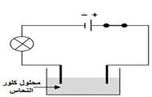
- قمنا بعملية التحليل الكهربائي لمحلول كلور النحاس ( Cu²⁺ +2Cl⁻) ،
المسريين من الغرافيت ( الوثيقة 1.أ).
- صف ما يحدث عند كل مسرى؟
- نمذج التفاعل الكيميائي الحادث عند كل مسرى بمعادلة كيميائية.
- اكتب المعادلة الاجمالية للتفاعل الحادث.
- لمعرفة المحلول المجهول ( القارورة الثانية)، اخذنا كمية منه ووضعناه في انبوبي اختبار 1 و 2 ( الوثيقة 1.ب)، ثم:
( الوثيقة 1.ب)
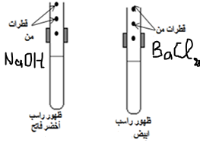
- اضفنا للأنبوب 1: قطرات من كلوريد الباريوم BaCl₂ فتشكل راسب ابيض.
- و اضفنا للأنبوب 2: قطرات من هيدروكسيد الصوديوم NaOH فظهر راسب اخضر.
- ماهي الشوارد المتواجدة في هذا المحلول؟
- استنتج اسم المحلول واكتب صيغته الشاردية.

التمرين الثاني: ( 6ن)
ينظر محمد لكرية ( S) متوازنة ومعلقة بخيط ( f) عديم الامتطاط، حيث ان ثقل الكرية هو 3N ،كما هو مبين في ( الوثيقة 2).
( الوثيقة 2)
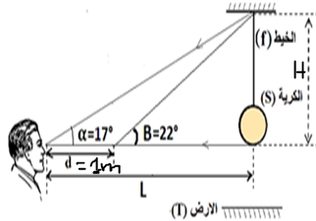
- اذكر القوى المؤثرة على الكرية ( S) ( مع الترميز).
- مثلها باستعمال سلم الرسم التالي:
1Cm 1.5 N
- اذكر شرطا توازن الكرية ( S).
- اراد محمد تحديد طول الجملة ( الكرية + الخيط)، فقام
بالتجربة المبينة في ( الوثيقة 2).
- احسب كلا من: * الطول H.
*البعد L.

- قام محمد بقطع الخيط ( f ).
- صف ما يحدث للكرية ( S) ، مع ذكر وتمثيل القوى المؤثرة عليها خلال سقوطها كيفيا.
الصفحة 1-2 اقلب الصفحة

الجزء الثاني: (8ن)
الوضعية الإدماجية ( 8ن)
انتقلت عائلة امينة الى منزل جديد في بداية رمضان، لكن حدثت عدة مشاكل اثناء القيام بالاعمال المنزلية اليومية ومنها:
- المشكل 1: المكيف الجديد لا يعمل عند تشغيله.
- المشكل 2: الاصابة بصدمة كهربائية عند تركيب المصباح رغم فتح القاطعة.
- المشكل 3: انقطاع التيار الكهربائي عن المنزل بمجرد تشغيل كل الأجهزة في ان واحد.
*القت امينة نظرة على المخطط الكهربائي المبين في ( الوثيقة 3)، لتتمكن من اعطاء تفسير لهذه المشاكل و التوصل الى الحلول المناسبة.
( الوثيقة 3)
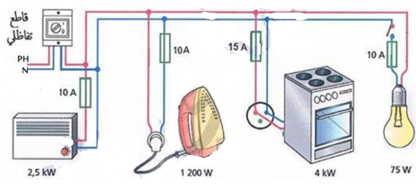

- اذكر اسباب المشاكل المذكورة مدعما اجابتك بطرح الحلول.
- اذكر جميع الأخطاء الموجودة في المخطط الكهربائي للمنزل.
- اعد رسم المخطط مع التعديلات والاضافات التي تراها مناسبة للحماية من اخطار التيار الكهربائي.( استخدم قلم الرصاص ، الألوان و الرسم يكون واضح).

لا تتسرع، اقرأ الأسئلة جيدا، ركز حتما ستصل للاجابة باذن الله.
دعواتي لكم بالتوفيق و النجاح
الاستاذة: بوشلغوم مفيدة
الصفحة 2-2 انتهى

